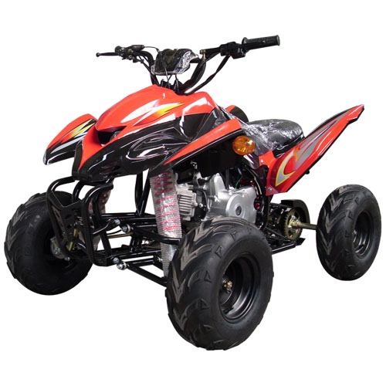

Date tehnice

Lungime x Latime x Inaltime (mm) : **1430x850x950**

Tip motor : **4 timpi, monocilindru, racit pe aer**

Cilindree : **124 cmc**

Putere maxima : **6.5kw la 7000 rot/min**

Cuplu maxim : **8 Nm la 5000 rot/min**

Viteza maxima : **70 km/h**

Transmisie : **lant**

Pornire : **electrica**

Garda la sol : **125 mm**

Masa proprie : **95 kg**

Incarcatura maxima : **150 kg**

Frana fata : **sabot frana**

Frana spate : **disc hIdraulic**

Rezervor benzina : **2,33 L**

Zgomot : **<82dB**

ATV hb 125

MOVI MOTOR

Sos. Nationala 11, Golesti, Vrancea

Telefon : 0766/533983

mail : movi.motor@yahoo.com



MOVI MOTOR

Sos. Nationala 11, Golesti, Vrancea

Telefon : 0766/533983

0756/244536

mail : movi.motor@yahoo.com